Профилактика детского дорожно-транспортного травматизма в зимний период

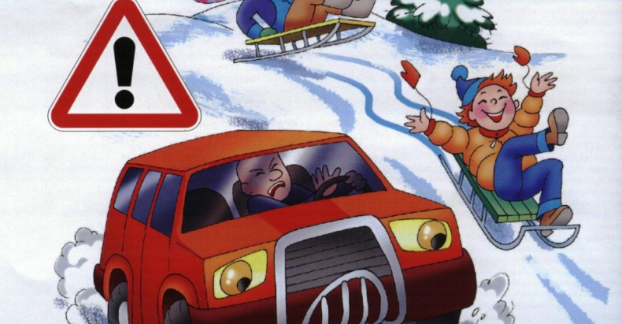

Уважаемые родители!
Дети быстро учатся тому, что мы нарушаем, и медленно тому, что соблюдаем. Сколько бы мы не учили наших сообразительных малышей, но стоит им однажды нарушить правила безопасности, переходя дорогу вместе с родителями, как они завтра начинают повторять эти же ошибки. Терпеливо ждут зеленого сигнала светофора лишь те ребята, родители которых на красный свет всегда стоят, даже тогда, когда нет автомобилей.
Мы хотим напомнить вам о влиянии климатических условий на безопасность движения в зимний период!
- Переход проезжей части в зимний период требует от пешеходов особого внимания и осторожности. Все предметы мы с вами видим только благодаря свету, который упал на них и отразился, в темное время суток на неосвещенной улице эта особенность глаза может сослужить плохую службу. Она подвергает нас опасности оказаться незаметными на проезжей части.
- Водителю, который едет со скоростью 60 км/ч по сухой дороге, до полной остановки необходима дистанция 40-50м. А пешеход в ближнем свете фар будет хорошо заметен только на расстоянии 25-35м. Следовательно, чтобы защитить себя нужно увеличить расстояние, с которого водитель сможет увидеть тебя.
- Человек, на одежде которого есть светоотражатели, заметен в ближнем свете фар на расстоянии 100м, что более чем достаточно, чтобы водитель успел заметить его и затормозить.
- Особенно осторожными в зимний период должны быть взрослые, которые везут на санках малышей. Зимой при переходе проезжей части возьмите за правило высаживать ребенка из санок и, взявши его за руку, так переходить улицу.
- При переходе проезжей части надо не только крепко держать ребенка за руку, но и дополнительно придерживать за верхнюю одежду.
- Гололед и теплая одежда замедляют движения, капюшоны и шапки ограничивают обзор, а валенки, которые носят дети, и вовсе делают быстрое передвижение целой проблемой.
- Большую опасность таят в себе сугробы снега. Из-за него можно не увидеть опасности - едущей машины. Не подходите близко к проезжей части, и уж тем более не выходите на нее. Приучитесь сами и научите ребенка сначала остановиться у пешеходного перехода и оценить ситуацию на проезжей части. И лишь убедившись в полной безопасности, начинайте движение.
- В зимний период так же необходимо быть внимательными при выходе из общественного транспорта. «Мертвая зона» - это пространство на дороге, в котором пешеход становится незаметным водителю. Водитель со своего места не видит, что происходит в этом пространстве. Поэтому он может начать движение, не заметив пешеходов, которые находятся в «мертвой зоне».
- При обходе автобуса спереди или сзади вы оказываетесь в «мертвой зоне». Из-за автобуса водитель, который едет по встречной полосе, не видит вас, а заметив, может не успеть затормозить. Приучите ребенка, что нельзя обходить автобус ни спереди, ни сзади, необходимо дождаться пока он не уедет.
- При переходе проезжей части никогда не разговаривайте по телефону и не слушайте музыку в наушниках и приучите детей соблюдать эти правила.
- Перевозя детей в автомобиле, всегда используйте специальные удерживающие устройства и детские кресла. Даже при самых незначительных авариях, когда взрослым, что говорится «ни царапинки», дети получают тяжелые травмы. На сегодняшний день в магазинах представлены детские кресла множества брендов, которые различаются по ценам, и соответственно, качеству.
Чтобы сохранить жизнь своих детей и свои жизни мы просим вас соблюдать эти несложные правила дорожного движения и приучать своих детей к их соблюдению.

